
Ақмола облысы әкімдігінің кейбір қаулыларына өзгерістер енгізу туралы
Күшін жойған
Ақмола облысы әкімдігінің 2019 жылғы 17 шілдедегі № А-8/332 қаулысы. Ақмола облысының Әділет департаментінде 2019 жылғы 31 шілдеде № 7301 болып тіркелді. Күші жойылды - Ақмола облысы әкімдігінің 2020 жылғы 21 ақпандағы № А-2/82 қаулысымен
Ескерту. Күші жойылды - Ақмола облысы әкімдігінің 21.02.2020 № А-2/82 (ресми жарияланған күнінен бастап қолданысқа енгізіледі) қаулысымен.
РҚАО-ның ескертпесі.
Құжаттың мәтінінде түпнұсқаның пунктуациясы мен орфографиясы сақталған.
"Қазақстан Республикасындағы жергілікті мемлекеттік басқару және өзін-өзі басқару туралы" Қазақстан Республикасының 2001 жылғы 23 қаңтардағы, "Мемлекеттік көрсетілетін қызметтер туралы" 2013 жылғы 15 сәуірдегі Заңдарына сәйкес, Ақмола облысының әкімдігі ҚАУЛЫ ЕТЕДІ:
1. Ақмола облысы әкімдігінің кейбір қаулыларына осы қаулының 1-қосымшасына сәйкес өзгерістер енгізілсін.
2. Осы қаулының орындалуын бақылау Ақмола облысы әкімінің орынбасары А.Е.Мысырәлімоваға жүктелсін.
3. Осы қаулы Ақмола облысының Әділет департаментінде мемлекеттік тіркелген күнінен бастап күшіне енеді және ресми жарияланған күнінен бастап қолданысқа енгізіледі.
Облыс әкімінің  міндетін атқарушы | Қ.Ыдырысов
Ақмола облысы әкімдігінің
2019 жылғы 17 шілдедегі
№ А-8/332 қаулысына
1-қосымша
Ақмола облысы әкімдігінің өзгерістер енгізілетін қаулыларының тізбесі
1. "Балаларға қосымша білім беру және "Орта білім беретін үздік ұйым" грантын тағайындау конкурсын өткізу саласындағы мемлекеттік көрсетілетін қызметтер регламенттерін бекіту туралы" Ақмола облысы әкімдігінің 2015 жылғы 26 мамырдағы № А-6/229 қаулысына (Нормативтік құқықтық актілерді мемлекеттік тіркеу тізілімінде № 4849 болып тіркелген, "Әділет" ақпараттық-құқықтық жүйесінде 2015 жылғы 15 шілдеде жарияланған) келесі өзгерістер енгізілсін:

тақырыбы жаңа редакцияда жазылсын:
""Балаларға қосымша білім беру бойынша қосымша білім беру ұйымдарына құжаттар қабылдау және оқуға қабылдау" мемлекеттік көрсетілетін қызмет регламентін бекіту туралы";
1-тармақтың 2) тармақшасы алып тасталсын.
2. "Үздік педагог" атағын беру және мемлекеттік орта білім беру мекемелерінің басшылары лауазымдарына орналасу конкурстарына қатысу үшін құжаттарды қабылдау бойынша мемлекеттік көрсетілетін қызметтердің регламенттерін бекіту туралы" Ақмола облысы әкімдігінің 2015 жылғы 15 маусымдағы № А-6/277 қаулысына (Нормативтік құқықтық актілерді мемлекеттік тіркеу тізілімінде № 4881 болып тіркелген, 2015 жылғы 28 шілдеде "Әділет" ақпараттық-құқықтық жүйесінде жарияланған) келесі өзгерістер енгізілсін:

тақырыбы жаңа редакцияда жазылсын:
""Мемлекеттік орта білім беру мекемелерінің басшылары лауазымдарына орналасу конкурсына қатысу үшін құжаттарды қабылдау" мемлекеттік көрсетілетін қызмет регламентін бекіту туралы";
1-тармақтың 1) тармақшасы алып тасталсын.
3. "Мемлекеттік қызметтер регламенттерін бекіту туралы" Ақмола облысы әкімдігінің 2018 жылғы 20 маусымдағы № А-7/276 қаулысына (Нормативтік құқықтық актілерді мемлекеттік тіркеу тізілімінде № 6726 болып тіркелген, Қазақстан Республикасы нормативтік құқықтық актілерінің эталондық бақылау банкінде 2018 жылғы 30 шілдеде электрондық түрдегі жарияланған) келесі өзгеріс енгізілсін:

тақырыбы жаңа редакцияда жазылсын:
""Баланы (балаларды) қабылдаушы отбасына тәрбиелеуге беру және оларды асырауға ақшалай қаражат төлеуді тағайындау" мемлекеттік көрсетілетін қызмет регламентін бекіту туралы";

1-тармақтың екінші абзацы алып тасталсын;
жоғарыда көрсетілген қаулымен бекітілген "Баланы (балаларды) қабылдаушы отбасына тәрбиелеуге беру және оларды асырауға ақшалай қаражат төлеуді тағайындау" мемлекеттік көрсетілетін қызмет регламенті осы қаулының 2-қосымшасына сәйкес жаңа редакцияда жазылсын.
Ақмола облысы әкімдігінің
2019 жылғы 17 шілдедегі
№ А-8/332 қаулысына
2-қосымша
Ақмола облысы әкімдігінің
2018 жылғы 20 маусымдағы
№ А-7/276 қаулысымен
бекітілген
"Баланы (балаларды) қабылдаушы отбасына тәрбиелеуге беру және оларды асырауға ақшалай қаражат төлеуді тағайындау" мемлекеттік көрсетілетін қызмет регламенті
1. Жалпы ережелер
1. "Баланы (балаларды) қабылдаушы отбасына тәрбиелеуге беру және оларды асырауға ақшалай қаражат төлеуді тағайындау" мемлекеттік көрсетілетін қызмет (бұдан әрі – мемлекеттік көрсетілетін қызмет) аудандардың, Көкшетау және Степногорск калаларының білім беру ұйымдарымен (бұдан әрі – көрсетілетін қызметті беруші) көрсетіледі.
Өтінішті қабылдау және мемлекеттік қызмет көрсетудің нәтижесін беру:
1) көрсетілетін қызметті берушінің кеңсесі;
2) "электрондық үкіметтің" www.egov.kz веб-порталы (бұдан әрі – портал) арқылы жүзеге асырылады.
2. Мемлекеттік қызмет көрсетудің нысаны – электрондық (ішінара автоматтандырылған) және (немесе) қағаз жүзінде.
3. Мемлекеттік қызмет көрсетудің нәтижесі - Қазақстан Республикасы Білім және ғылым министрінің 2015 жылғы 13 сәуірдегі № 198 бұйрығымен бекітілген "Баланы (балаларды) қабылдаушы отбасына тәрбиелеуге беру және оларды асырауға ақшалай қаражат төлеуді тағайындау" (Нормативтік құқықтық актілерді мемлекеттік тіркеу тізілімінде № 11184 болып тіркелген) мемлекеттік көрсетілетін қызмет стандартының (бұдан әрі - Стандарт) 1-қосымшасына сәйкес нысан бойынша баланы (балаларды) қабылдаушы отбасына тәрбиелеуге беру туралы шарт және 2-қосымшаға сәйкес нысан бойынша оларды асырауға ақшалай қаражат төлеуді тағайындау туралы шешім немесе мемлекеттік көрсетілетін қызмет Стандартының 10-тармағында көрсетілген жағдайларда және негіздерде мемлекеттік қызмет көрсетуден бас тарту туралы дәлелді жауап.
Мемлекеттік қызмет көрсету нәтижесін ұсыну нысаны - қағаз түрінде.
2. Мемлекеттік қызмет көрсету процесінде көрсетілетін қызметті берушінің құрылымдық бөлімшелерінің (қызметкерлерінің) іс-қимыл тәртібін сипаттау
4. Мемлекеттік көрсетілетін қызметті алу үшін көрсетілетін қызметті алушы Стандарттың 9-тармағында көрсетілген құжаттарды ұсынады.
5. Мемлекеттік көрсетілетін қызмет көрсету процесінің құрамына кіретін әрбір рәсімнің (іс-қимылдың) мазмұны, оның орындалу ұзақтығы:
1) көрсетілетін қызметті берушінің кеңсесі құжаттарды қабылдауды және тіркеуді жүзеге асырады – 20 минут;
2) көрсетілетін қызметті берушінің басшысы құжаттарды қарайды, жауапты орындаушыны анықтайды – 1 сағат;
3) көрсетілетін қызметті берушінің жауапты орындаушысы:
ұсынылған құжаттарды тексеруді жүзеге асырады – 1 жұмыс күні;
баланы (балаларды) отбасына қабылдауға тілек білдерген тұлғалардың тұрғын үй-тұрмыстық жағдайын тексереді немесе мемлекеттік қызмет көрсетуден бас тарту туралы дәлелді жауаптың жобасын дайындайды – 3 жұмыс күні;
баланы қабылдайтын ата-ана болуға үміткер болу мүмкіндігі (мүмкін еместігі) туралы қорытындының (бұдан әрі - қорытынды) жобасын дайындайды – 1 жұмыс күні;
4) көрсетілетін қызметті берушінің басшысы қорытындыға немесе мемлекеттік қызмет көрсетуден бас тарту туралы дәлелді жауапқа қол қояды – 1 сағат;
5) көрсетілетін қызметті берушінің кеңсесі көрсетілетін қызметті алушыға қорытынды немесе мемлекеттік қызмет көрсетуден бас тарту туралы дәлелді жауапты береді – 20 минут;
6) көрсетілетін қызметті берушінің жауапты орындаушысы, қорытындының және құжаттарды тексерудің оң нәтижесі болған жағдайда:
оң қорытынды алған үміткерлер туралы мәліметтерді жетім балалардың, ата-аналарының қамқорлығынсыз қалған балалардың және балаларды өз отбасына тәрбиелеуге қабылдауға тілек білдірген адамдардың республикалық деректер банкіне енгізеді – 1 жұмыс күні;
шарттың және баланы қабылдайтын отбасыны құру туралы бұйрықтың жобасын дайындайды – 2 жұмыс күні;
7) көрсетілетін қызметті берушінің басшысы баланы қабылдайтын отбасыны құру туралы бұйрыққа қол қояды және шарт жасасады – 1 жұмыс күні;
8) көрсетілетін қызметті берушінің жауапты орындаушысы шешімнің жобасын дайындайды – 1 жұмыс күні;
9) көрсетілетін қызметті берушінің басшысы шешімге қол қояды – 1 сағат;
10) көрсетілетін қызметті берушінің кеңсесі көрсетілетін қызметті алушыға шартты және шешімді береді – 20 минут.
6. Келесі рәсімдерді (іс-қимылдарды) орындауды бастауға негіздеме болатын мемлекеттік қызмет көрсету бойынша рәсімдердің (іс-қимылдардың) нәтижесі:
1) құжаттарды қабылдау және тіркеу;
2) жауапты орындаушыны анықтау;
3) құжаттарды тексеру;
4) тұрғын үй-тұрмыстық жағдайын тексеріп-қарау актісі немесе мемлекеттік қызмет көрсетуден бас тарту туралы дәлелді жауаптың жобасы;
5) қорытындыға немесе мемлекеттік қызмет көрсетуден бас тарту туралы дәлелді жауапқа қол қою және беру;
6) жетім балалардың, ата-аналарының қамқорлығынсыз қалған балалардың және балаларды өз отбасына тәрбиелеуге қабылдауға тілек білдірген адамдардың республикалық деректер банкіндегі мәліметтер;
7) баланы қабылдайтын отбасыны құру туралы бұйрық және шарт;
8) шешімнің жобасы;
9) шешім;
10) шартты және шешімді беру.
3. Мемлекеттік қызмет көрсету процесінде көрсетілетін қызметті берушінің құрылымдық бөлімшелерінің (қызметкерлерінің) өзара іс-қимыл тәртібін сипаттау
7. Мемлекеттік қызмет көрсету процесіне қатысатын көрсетілетін қызметті берушінің құрылымдық бөлімшелерінің (қызметкерлерінің) тізбесі:
1) көрсетілетін қызметті берушінің кеңсесі;
2) көрсетілетін қызметті берушінің жауапты орындаушысы.
3) көрсетілетін қызметті берушінің басшысы;
8. Әрбір рәсімдердің (іс-қимылдардың) ұзақтығын көрсете отырып, құрылымдық бөлімшелер (қызметкерлер) арасындағы өзара рәсімдердің (іс-қимылдардың) реттілігін сипаттау:
1) көрсетілетін қызметті берушінің кеңсесі құжаттарды қабылдауды және тіркеуді жүзеге асырады – 20 минут;
2) көрсетілетін қызметті берушінің басшысы құжаттарды қарайды, жауапты орындаушыны анықтайды – 1 сағат;
3) көрсетілетін қызметті берушінің жауапты орындаушысы:
ұсынылған құжаттарды тексеруді жүзеге асырады – 1 жұмыс күні;
баланы (балаларды) отбасына қабылдауға тілек білдерген тұлғалардың тұрғын үй-тұрмыстық жағдайын тексереді немесе мемлекеттік қызмет көрсетуден бас тарту туралы дәлелді жауаптың жобасын дайындайды – 3 жұмыс күні;
баланы қабылдайтын ата-ана болуға үміткер болу мүмкіндігі (мүмкін еместігі) туралы қорытындының (бұдан әрі - қорытынды) жобасын дайындайды – 1 жұмыс күні;
4) көрсетілетін қызметті берушінің басшысы қорытындыға немесе мемлекеттік қызмет көрсетуден бас тарту туралы дәлелді жауапқа қол қояды – 1 сағат;
5) көрсетілетін қызметті берушінің кеңсесі көрсетілетін қызметті алушыға қорытынды немесе мемлекеттік қызмет көрсетуден бас тарту туралы дәлелді жауапты береді – 20 минут;
6) көрсетілетін қызметті берушінің жауапты орындаушысы, қорытындының және құжаттарды тексерудің оң нәтижесі болған жағдайда:
оң қорытынды алған үміткерлер туралы мәліметтерді жетім балалардың, ата-аналарының қамқорлығынсыз қалған балалардың және балаларды өз отбасына тәрбиелеуге қабылдауға тілек білдірген адамдардың республикалық деректер банкіне енгізеді – 1 жұмыс күні;
шарттың және баланы қабылдайтын отбасыны құру туралы бұйрықтың жобасын дайындайды – 2 жұмыс күні;
7) көрсетілетін қызметті берушінің басшысы баланы қабылдайтын отбасыны құру туралы бұйрыққа қол қояды және шарт жасасады – 1 жұмыс күні;
8) көрсетілетін қызметті берушінің жауапты орындаушысы шешімнің жобасын дайындайды – 1 жұмыс күні;
9) көрсетілетін қызметті берушінің басшысы шешімге қол қояды – 1 сағат;
10) көрсетілетін қызметті берушінің кеңсесі көрсетілетін қызметті алушыға шартты және шешімді береді – 20 минут.
4. Мемлекеттік қызмет көрсету процесінде өзге де көрсетілетін қызметті берушілермен өзара іс-қимыл жасасу тәртібін, сондай-ақ ақпараттық жүйелерді пайдалану тәртібін сипаттау
9. Портал арқылы мемлекеттік қызмет көрсету кезінде көрсетілетін қызметті берушінің және көрсетілетін қызметті алушының жүгіну тәртібін және рәсімдерінің (іс-қимылының) реттілігін сипаттау:
1) көрсетілетін қызметті алушы жеке сәйкестендіру нөмірінің (бұдан әрі – ЖСН) және бизнес сәйкестендіру нөмірінің (бұдан әрі - ЖСН), сондай-ақ парольдің (порталда тіркелмеген қызмет алушылар үшін іске асырылады) көмегімен порталда тіркелуді жүзеге асырады;
2) 1-процесс – көрсетілетін қызметті алушы көрсетілетін қызметті алу үшін порталға ЖСН және паролін (авторизациялау процесі) енгізу процесі;
3) 1-шарт – ЖСН/БСН және пароль арқылы тіркелген көрсетілетін қызметті алушының мәліметтерінің түпнұсқалығы порталда тексеріледі;
4) 2-процесс – көрсетілетін қызметті алушының мәліметтерінде кемшіліктердің болуына байланысты порталда авторизациялаудан бас тарту туралы хабарлама қалыптастырылады;
5) 3-процесс – көрсетілетін қызметті алушы осы регламентте көрсетілген қызметтерді таңдайды, экранға оның құрылымы мен пішімді талаптарын ескере отырып, қызметтерді көрсету және көрсетілетін қызметті алушымен нысанды толтыру (деректерді енгізу) үшін сұраныстың нысанын шығару, сұраныстың нысанына Стандарттың 9-тармағында көрсетілген электрондық үлгідегі қажетті құжаттардың көшірмелерін жалғау, сондай-ақ көрсетілетін қызметті алушы сұраныстың куәлігі (қол қою) үшін ЭЦҚ тіркеу куәлігін таңдайды;
6) 2-шарт – порталда ЭЦҚ тіркеу куәлігінің қолданылу мерзімі және қайтарып алынған (күші жойылған) тіркеу куәліктерінің тізімінде болмауы, сондай-ақ сәйкестендіру мәліметтерінің сәйкестігі тексеріледі (сұраныста көрсетілген ЖСН және ЭЦҚ тіркеу куәлігінде көрсетілген ЖСН арасында);
7) 4-процесс – көрсетілетін қызметті алушының ЭЦҚ расталмауына байланысты сұратылған қызметтен бас тарту туралы хабарлама қалыптастырылады;
8) 5-процесс – көрсетілетін қызметті берушінің сұрау салуды өңдеуі үшін көрсетілетін қызметті алушының ЭЦҚ куәландырылған (қол қойылған) электрондық құжатты (көрсетілетін қызметті алушының сұрау салуын) ЭҮШ арқылы ЭҮӨШ АЖО-на жолдау;
9) 3-шарт-көрсетілетін қызметті берушінің көрсетілетін қызметті алушы қоса берген Стандартта көрсетілген құжаттардың сәйкестігін тексеруі, олар мемлекеттік қызметті көрсету үшін негіз болып табылады;
10) 6-процесс – көрсетілетін қызметті алушының құжаттарында бұзушылықтардың болуына байланысты сұратылған мемлекеттік қызметтен бас тарту туралы хабарламаны қалыптастыру;
11) 7-процесс – көрсетілетін қызметті алушының порталмен қалыптастырылған мемлекеттік көрсетілетін қызмет нәтижесін (электрондық құжат нысанындағы хабарлама) алуы. Мемлекеттік қызметті көрсету нәтижесі көрсетілетін қызметті берушінің уәкілетті тұлғасының ЭЦҚ-мен куәландырылған электрондық құжат нысанында көрсетілетін қызметті алушының "Жеке кабинетіне" жіберіледі.
Портал арқылы мемлекеттік қызмет көрсетуге тартылған ақпараттық жүйелердің функционалдық өзара іс-қимылының диаграммасы осы регламенттің 1-қосымшасында көрсетілген.
Мемлекеттік қызмет көрсету процесінде рәсімдердің (іс-қимылдардың) ретін, көрсетілетін қызметті берушінің құрылымдық бөлімшелерінің (қызметкерлерінің) өзара іс-қимылдарының толық сипаттамасы, сондай-ақ өзге көрсетілген қызметті берушілер және (немесе) және мемлекеттік қызмет көрсету процесінде ақпараттық жүйелерді қолдану тәртібінің сипаттамасы осы регламенттің 2-қосымшасына сәйкес мемлекеттік қызмет көрсетудің бизнес-процестерінің анықтамалығында көрсетіледі.
"Баланы (балаларды) қабылдаушы отбасына тәрбиелеуге беру және оларды асырауға ақшалай қаражат төлеуді тағайындау" мемлекеттік көрсетілітін қызмет регламентінің 1-қосымшасы
Портал арқылы мемлекеттік қызметті көрсетуге тартылған ақпараттық жүйелердің функционалдық өзара іс-қимылының диаграммасы

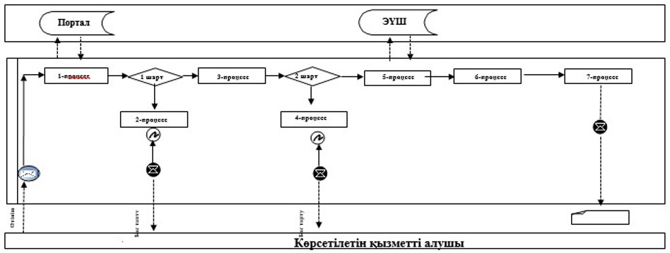

Аббревиатуралардың мағынасын түсіндіру:
АЖ Портал – ақпараттық жүйесі;
ЭҮШ – "электрондық үкімет" шлюзы.
"Баланы (балаларды) қабылдаушы отбасына тәрбиелеуге беру және оларды асырауға ақшалай қаражат төлеуді тағайындау" мемлекеттік көрсетілітін қызмет регламентінің 2-қосымшасы
"Баланы (балаларды) қабылдаушы отбасына тәрбиелеуге беру және оларды асырауға ақшалай қаражат төлеуді тағайындау" мемлекеттік қызмет көрсетудің бизнес-процестерінің анықтамалығы

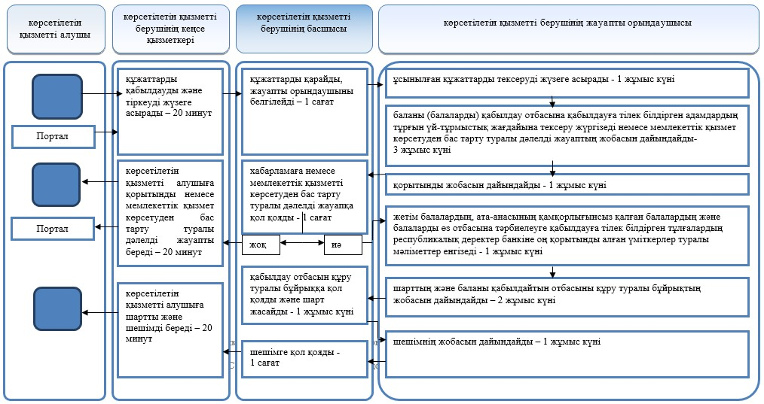

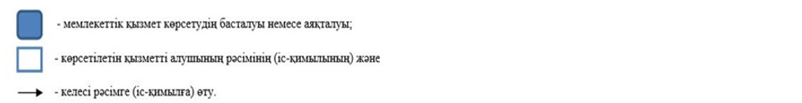

© 2012. Қазақстан Республикасы Әділет министрлігінің «Қазақстан Республикасының Заңнама және құқықтық ақпарат институты» ШЖҚ РМК

